Datum vydání: 16.1.2017

Popis produktu:
Pryžová zámková dlažba je vyrobena z pryžového granulátu SBR a je pojena polyuretanovým lepidlem.
Obsah pojiva min 7%, základní barevné provedení černá, červená a zelená. Speciální provedení s horní vrstvou EPDM – 24 základních barev dle požadavků klienta. Použitá frakce granulátu SBR i EPDM jemné provedení 0,4-1,8 mm nebo hrubé provedení 1-3,5 mm

Použití:
- plochy chodníků, cestiček, parkovišť a speciálních míst na stání
- povrchy pro dětské plochy sportovních hřišť
- speciální tlumící podlahy pro extrémně namáhané plochy (například vzpěrači)
- pochozí cestičky pro koně, kterým šetří kloubový aparát
- plochy do stájí pochozí, plochy pro kolotoče pro koně

Balení a skladování:
Kostky zámkové dlažby jsou uloženy na dřevěných paletách, zafoliovány neprůhlednou streč folií. Počet kusů na paletě je 1080 což je 30 m2, maximální hmotnost na paletě je 1 100 kg.
Pryžovou zámkovou dlažbu je možno skladovat při teplotách -40 až +50 °C, při skladování je potřeba chránit před deštěm a sněhem.

Technické parametry:
Parametry | Hodnoty
rozměr v mm | 160 +-0,5 x 200 +- 0,5
výška v mm | 43 +-0,5
váha v kg | 1,25 +-0,5
počet ks na 1 m2 | 36
tvrdost v ShA | 45 - 60
barevnost | černá, červená, zelená a EPDM
tlaková únosnost | přes 4 N/mm2 (v souladu s DIN 53454)
modul pružnosti | 2.88 +- 0.12 N/mm2 (v souladu s DIN 53454)
dynamický modul pružnosti | 1.2 … 6,5 N/mm2 při plošném zatížení 1 …5 N/mm2 (v souladu s DIN 58535)
Dlohodobá teplotní stabilita a krátkodobá | .-40°C ….+ 80°C, krátk. až do + 110°C
Reakce na oheň podle ČSN EN 13501-1 + A1 | Efl
počet ks na paletě | 1080
rozměry palety v mm | 1100 x 1100

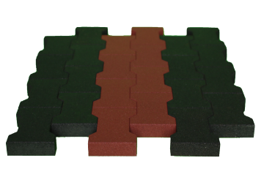
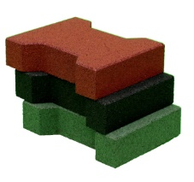
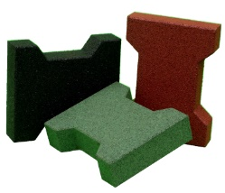

Uvedené informace jsou platné v době vydání technického listu, vycházejí z objektivního testování a vlastních zkušeností výrobce. Výrobce si vyhrazuje právo tyto údaje měnit.

